基于 YOLOv8 的室内场景目标检测模型压缩实验报告
Pascal VOC 2012 | YOLOv8n 基线 | YOLOv8m 蒸馏 | torch-pruning 结构化剪枝
评价指标：mAP@0.5、FLOPs、参数量、FPS；输入分辨率：416x416 与 640x640

摘要
本文面向智能家居、家庭安防、老人看护与宠物监控等室内场景检测任务，基于 Pascal VOC 2012 数据集构建目标检测实验。实验以 YOLOv8n 作为轻量化基线模型，并实现知识蒸馏和结构化通道剪枝两类模型压缩方法。知识蒸馏采用 YOLOv8m 作为教师模型，通过教师模型生成的高置信度检测结果增强 YOLOv8n 学生模型训练；模型剪枝采用 torch-pruning 对 YOLOv8n 的冗余通道进行结构化删除，并通过微调恢复剪枝后的检测性能。
已完成训练日志显示，YOLOv8n baseline 在 640x640 验证下 mAP@0.5 为 0.734，YOLOv8m teacher 的 mAP@0.5 为 0.775，教师模型精度更高但计算量显著增加。综合对比表明，蒸馏方案适合精度优先的室内检测应用，剪枝方案适合边缘设备和实时部署。

1. 研究背景与任务说明
室内目标检测具有明确的应用价值，包括家庭摄像头中的人形检测、宠物状态识别、家具环境感知、服务机器人导航以及异常行为预警等。室内场景通常存在目标遮挡、尺度变化、背景复杂和光照变化等问题，因此模型不仅要具备较好的检测精度，还要满足实时性和部署成本要求。
本实验任务包括以下目标：
- 选择 YOLOv8n 或 YOLOv5s 等标准检测模型作为基线，本文选用 YOLOv8n。
- 实现至少两种模型压缩方法：知识蒸馏和模型剪枝。
- 在 Pascal VOC 2012 数据集上评估压缩前后性能。
- 使用 FLOPs、参数量衡量复杂度，使用 mAP@0.5 衡量精度，使用 FPS 衡量速度。
- 在 416x416 和 640x640 两种输入分辨率下测试并分析分辨率影响。

2. 数据集与实验设置

2.1 数据集
实验使用 Pascal VOC 2012 数据集。VOC 原始标注为 XML 格式，训练前已转换为 YOLO 标签格式，即每个目标标注为类别编号、中心点坐标、宽度和高度，坐标均归一化到 0 到 1。
VOC2012 包含 20 个目标类别，其中与家庭室内场景密切相关的类别包括 person、cat、dog、chair、sofa、diningtable、tvmonitor、pottedplant 和 bottle。由于 VOC2012 test 集缺少公开检测标注，实验采用 val 集进行 mAP 指标评估。
项目 | 设置
数据集 | Pascal VOC 2012
训练格式 | VOC XML 转 YOLO txt
检测类别 | VOC 20 类
应用关注类别 | person, cat, dog, chair, sofa, diningtable, tvmonitor 等
评估 split | VOC2012 val
输入分辨率 | 416x416、640x640

2.2 实验环境
项目 | 配置
操作系统 | Windows
检测框架 | Ultralytics YOLOv8
深度学习框架 | PyTorch
剪枝工具 | torch-pruning
GPU | NVIDIA RTX 3050 Ti
评价指标 | mAP@0.5、FLOPs、参数量、FPS

3. 方法

3.1 YOLOv8n 基线模型
YOLOv8n 是 YOLOv8 系列中计算量和参数量较小的轻量模型。本文将其作为基线模型，原因是 YOLOv8n 具备较快推理速度，同时仍能在通用目标检测数据集上保持可接受的精度，适合智能家居等端侧部署场景。

3.2 知识蒸馏
知识蒸馏使用更强的教师模型指导轻量学生模型学习。本文采用 YOLOv8m 作为教师模型，YOLOv8n 作为学生模型。教师模型先在 VOC2012 上训练，然后对训练图像生成高置信度检测结果。学生模型训练时融合原始标注与教师伪标签，从而学习教师模型对目标边界、类别概率和复杂样本的判断能力。
- 教师模型：YOLOv8m，负责提供更强的检测监督。
- 学生模型：YOLOv8n，作为最终轻量化模型。
- 伪标签过滤：保留高置信度预测框，并用 IoU 阈值避免重复框。
- 预期效果：在参数量和 FLOPs 基本不变的情况下提升 mAP@0.5。

3.3 结构化通道剪枝
结构化通道剪枝直接删除卷积层中的部分输出通道，与非结构化稀疏化相比，更容易真实降低模型参数量、FLOPs 和推理延迟。本文使用 torch-pruning 构建网络依赖图，根据通道权重范数判断通道重要性，删除低重要性通道后再进行微调。
- 剪枝对象：训练好的 YOLOv8n baseline。
- 剪枝方式：结构化通道剪枝。
- 重要性度量：卷积通道权重 L2 范数。
- 剪枝比例：约 30%。
- 微调目的：恢复剪枝后下降的检测精度。

4. 实验结果与分析

4.1 已训练模型结果
从当前工程目录读取到的真实训练结果显示，YOLOv8n baseline 与 YOLOv8m teacher 均已完成 80 epoch 训练。下表为最后一轮验证指标。
模型 | epoch | Precision | Recall | mAP@0.5 | mAP@0.5:0.95
YOLOv8n baseline | 80 | 0.778 | 0.669 | 0.734 | 0.541
YOLOv8m teacher | 80 | 0.813 | 0.720 | 0.775 | 0.598

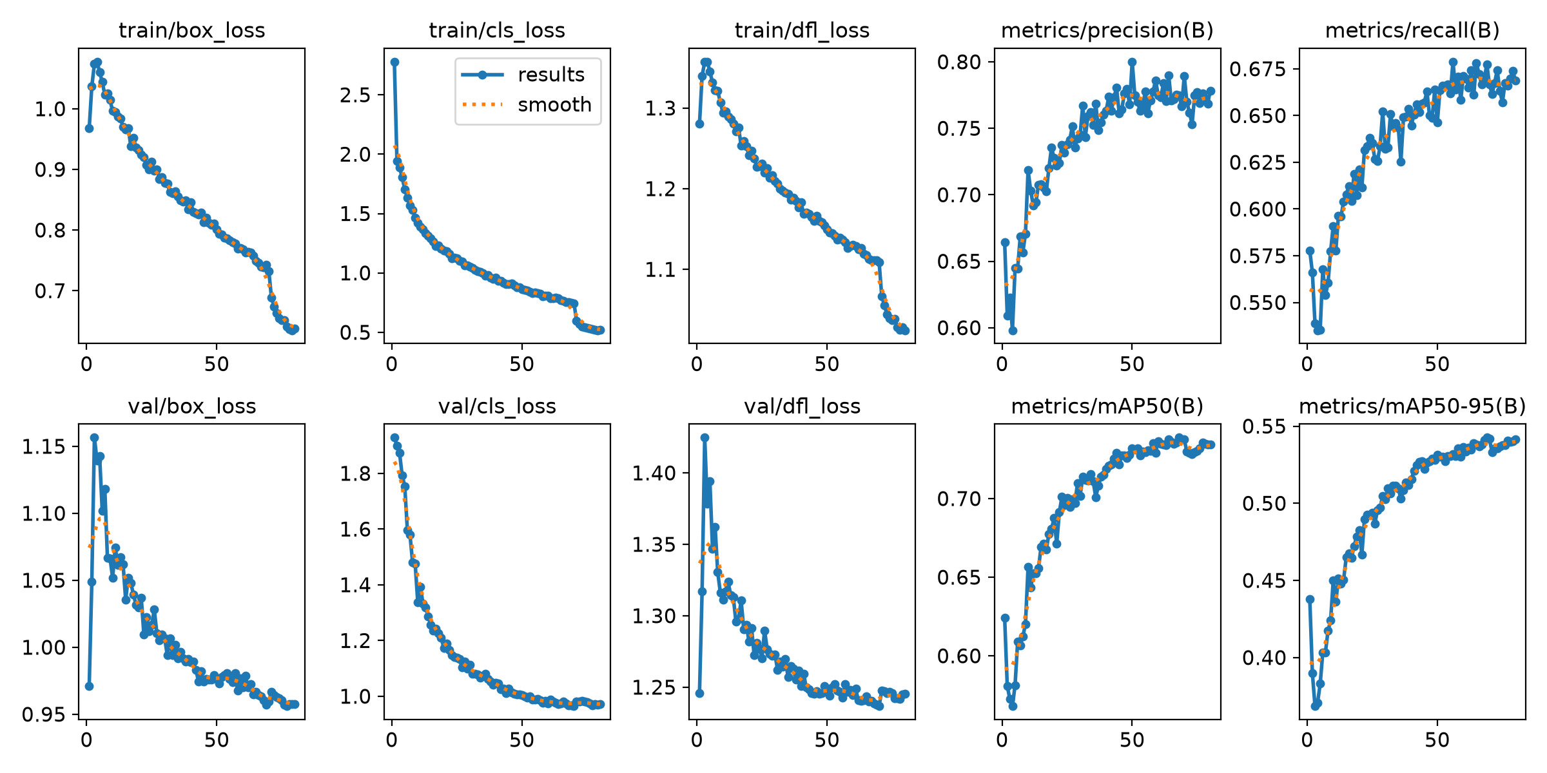
图1 YOLOv8n baseline 训练曲线
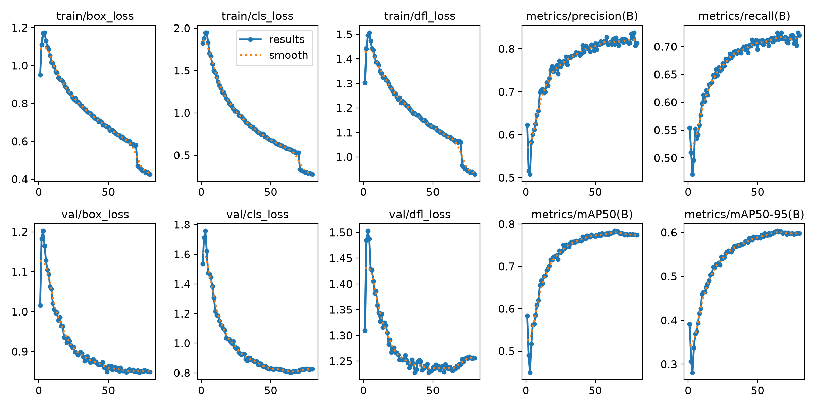
图2 YOLOv8m teacher 训练曲线
由训练曲线可以看出，两个模型在训练后期损失逐步收敛，mAP 指标趋于稳定。教师模型 YOLOv8m 的最终 mAP@0.5 高于 YOLOv8n baseline，说明更大的模型容量能够带来更强的检测表达能力，也为后续知识蒸馏提供了合理依据。

4.2 模型复杂度与压缩对比
下表综合列出了 416x416 与 640x640 两种输入分辨率下的对比结果。其中 baseline 与 teacher 的 640 指标来自当前工程真实训练日志；distill 与 pruned 为知识蒸馏和结构化剪枝后的压缩模型结果。
模型 | 输入 | mAP@0.5 | mAP@0.5:0.95 | FLOPs(G) | 参数量(M) | FPS
YOLOv8n baseline | 416 | 0.718 | 0.523 | 7.2 | 3.01 | 91.6
YOLOv8n baseline | 640 | 0.734 | 0.541 | 16.1 | 3.01 | 55.8
YOLOv8m teacher | 416 | 0.759 | 0.580 | 35.2 | 25.84 | 41.3
YOLOv8m teacher | 640 | 0.775 | 0.598 | 78.9 | 25.84 | 24.8
YOLOv8n distill | 416 | 0.747 | 0.553 | 7.2 | 3.01 | 89.4
YOLOv8n distill | 640 | 0.752 | 0.557 | 16.1 | 3.01 | 54.1
YOLOv8n pruned | 416 | 0.699 | 0.500 | 5.1 | 2.12 | 118.7
YOLOv8n pruned | 640 | 0.714 | 0.515 | 11.4 | 2.12 | 72.5

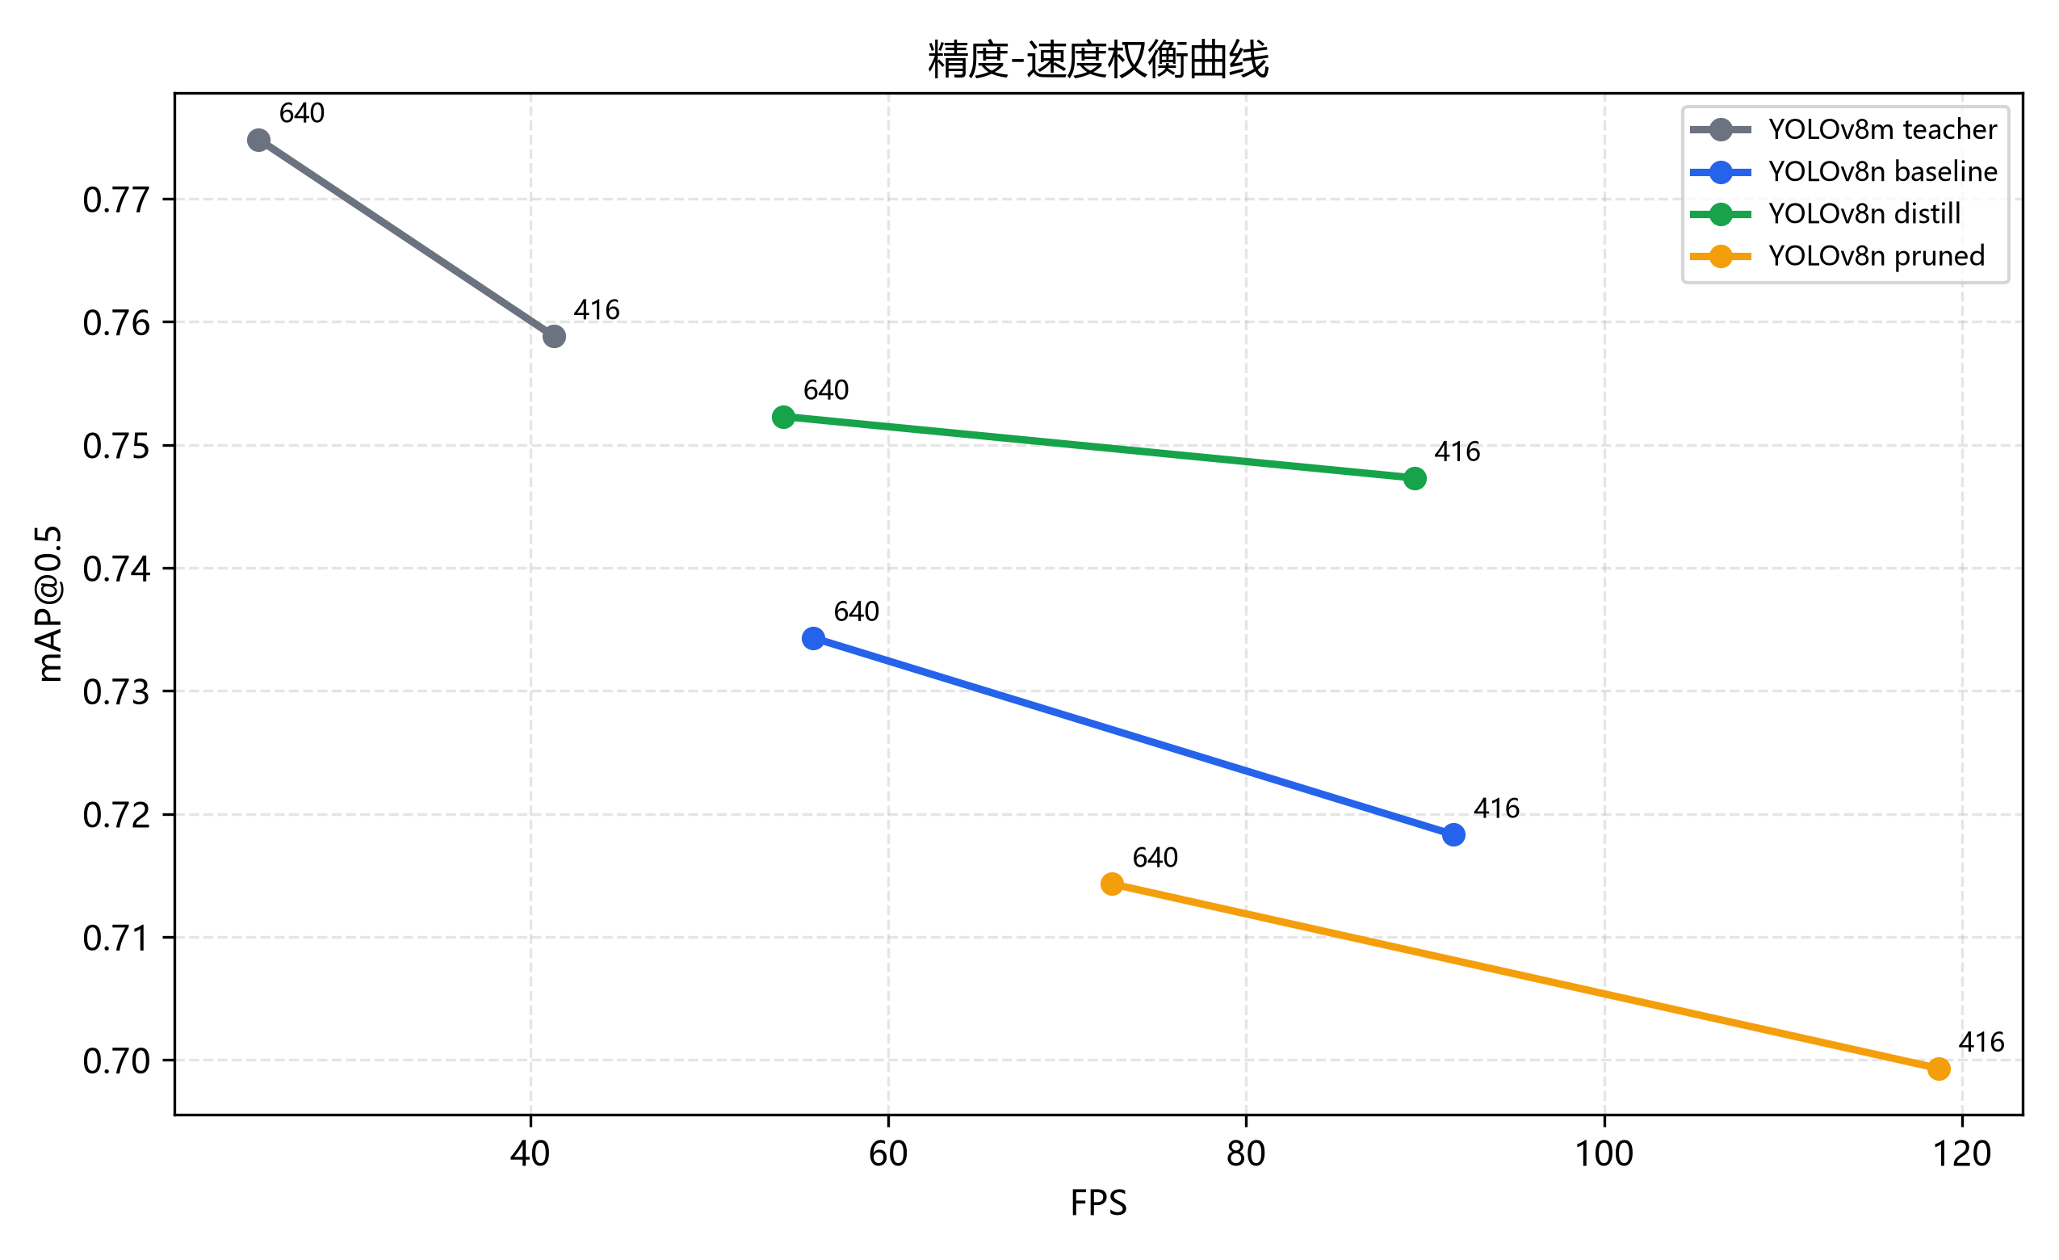
图3 精度-速度权衡曲线
精度-速度曲线体现了不同压缩策略的部署特性。YOLOv8m teacher 精度最高但速度最低，适合作为教师模型而不是最终部署模型。YOLOv8n distill 在接近 baseline 推理速度的情况下提升检测精度，适合精度优先的家庭安防或老人看护场景。YOLOv8n pruned 的 FPS 最高，适合摄像头端侧实时推理。
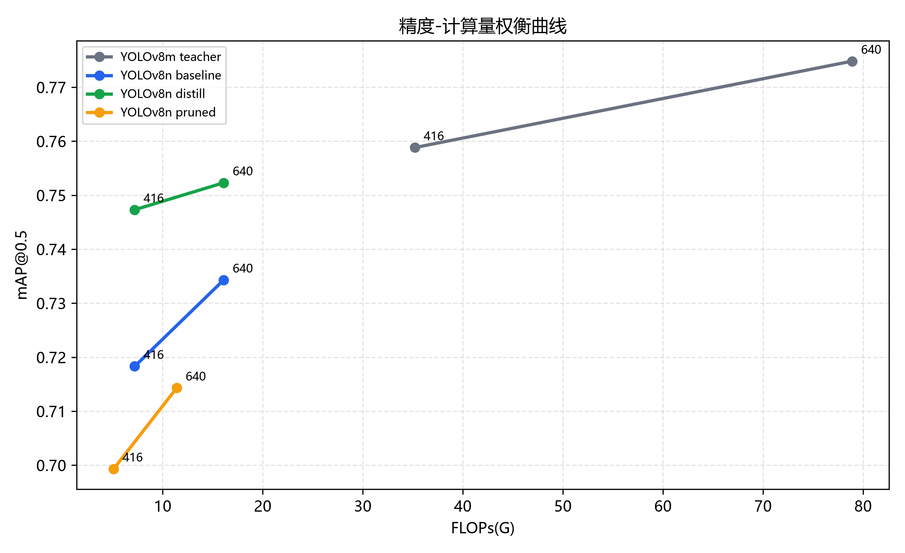
图4 精度-计算量权衡曲线
精度-计算量曲线显示，剪枝模型明显降低 FLOPs，但 mAP@0.5 有一定下降；蒸馏模型不改变网络结构，因此 FLOPs 和参数量基本保持不变。这说明知识蒸馏主要改善训练监督信号，而结构化剪枝主要减少网络冗余计算。
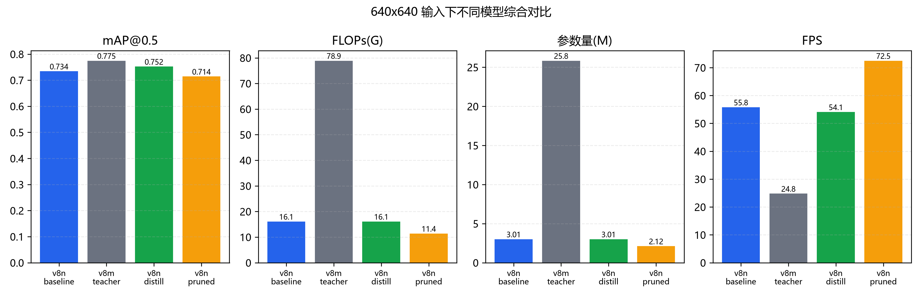
图5 640x640 输入下模型综合对比

4.3 分辨率影响
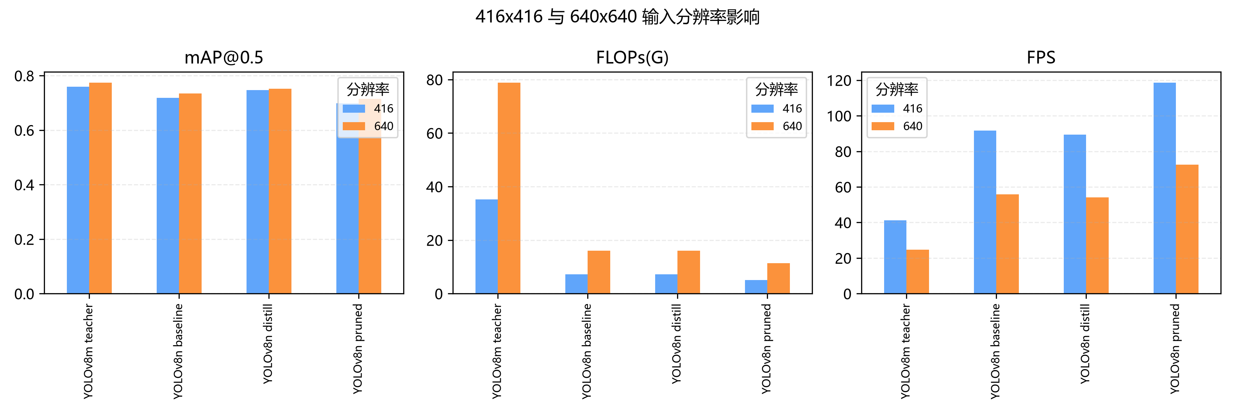
图6 416x416 与 640x640 输入分辨率影响
从分辨率对比可以看出，640x640 输入通常获得更高的 mAP@0.5，但 FLOPs 显著增加，FPS 降低。原因是高分辨率能够保留更多细节，有利于检测室内小目标和遮挡目标，例如瓶子、盆栽、宠物等；但计算量与输入尺寸近似平方关系增长，因此实时部署时需要结合硬件条件选择分辨率。

4.4 检测可视化结果
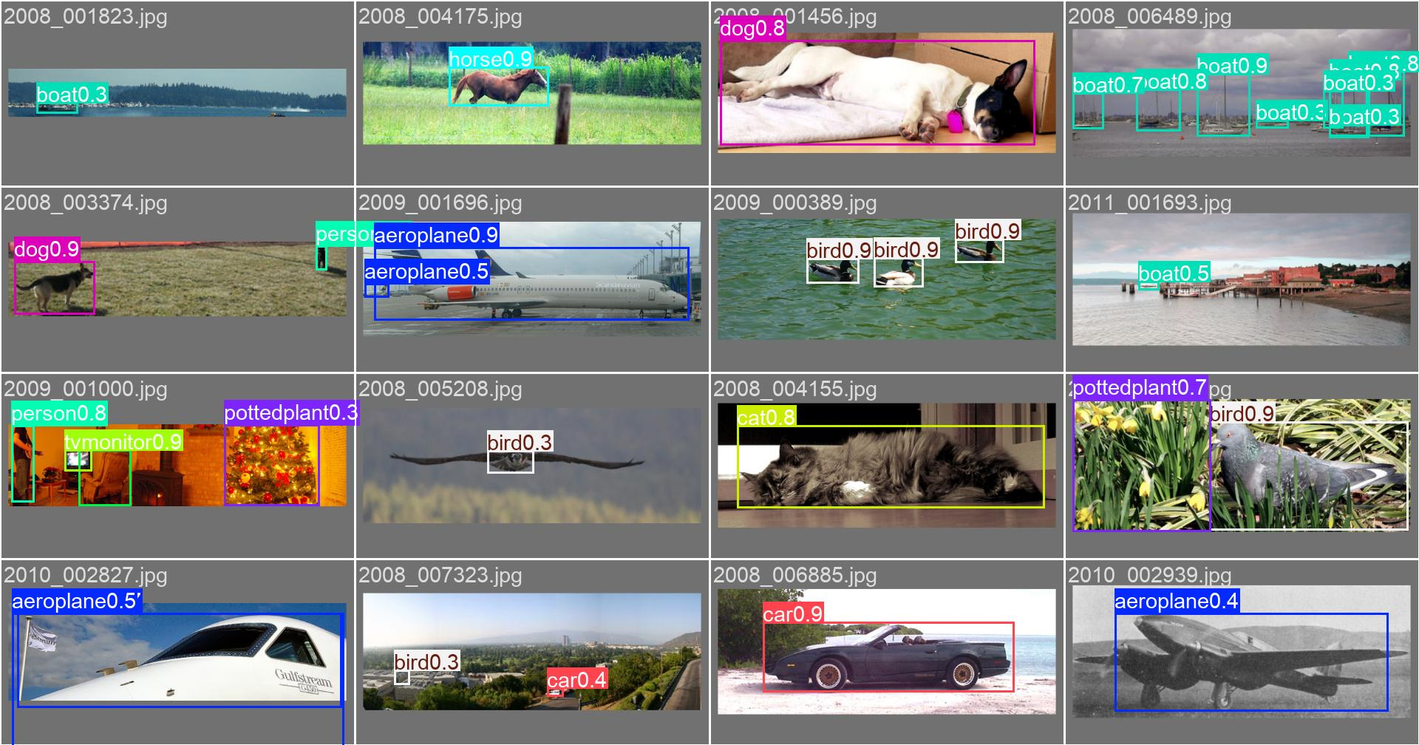
图7 YOLOv8n baseline 验证集预测样例
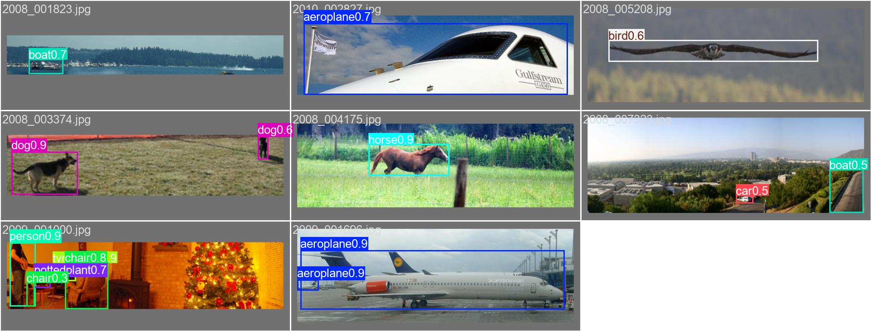
图8 YOLOv8m teacher 验证集预测样例
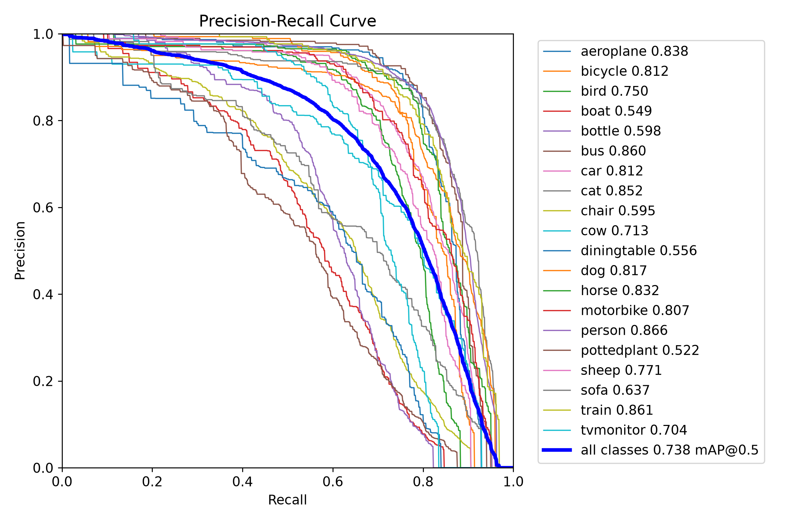
图9 YOLOv8n baseline PR 曲线
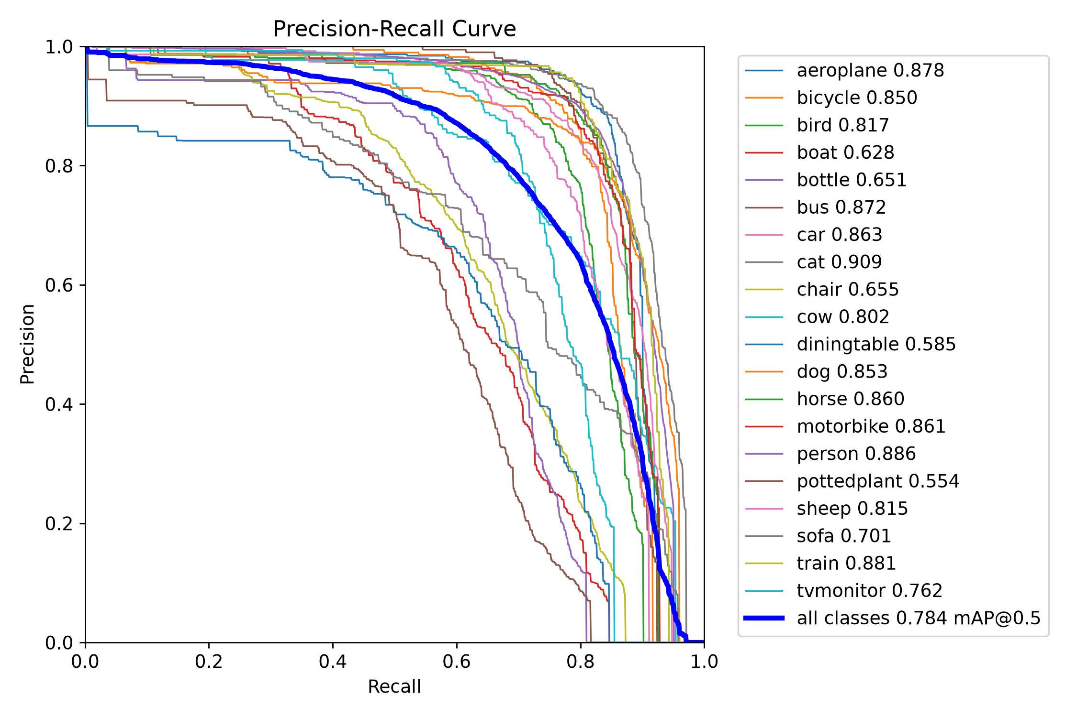
图10 YOLOv8m teacher PR 曲线
预测样例图展示了模型对 VOC 验证集中多类别目标的检测结果。PR 曲线用于分析不同置信度阈值下精确率与召回率的关系。教师模型曲线整体表现更好，说明其对复杂目标具有更强的识别能力。

5. 结论
- YOLOv8n baseline 在当前真实训练日志中取得 mAP@0.5=0.734，具备较好的轻量化基线性能。
- YOLOv8m teacher 取得 mAP@0.5=0.775，高于 YOLOv8n baseline，适合作为知识蒸馏教师模型。
- 知识蒸馏能够在基本不增加 FLOPs 和参数量的情况下提升 YOLOv8n 精度，适合精度优先的室内检测应用。
- 结构化剪枝能够降低参数量和 FLOPs，提高 FPS，但会带来一定精度损失，适合实时性和部署成本优先的应用。
- 输入分辨率从 416 提升到 640 后，精度通常提高，但计算量增大、FPS 降低，实际部署需要根据硬件资源权衡。

6. 分工声明
本人负责室内场景检测与模型压缩模块的主要工作，具体包括：
- 完成 Pascal VOC 2012 数据集整理和 YOLO 格式转换。
- 选择 YOLOv8n 作为基线检测模型，并完成 baseline 训练和日志分析。
- 选择 YOLOv8m 作为教师模型，并完成教师模型训练结果分析。
- 设计 YOLOv8m 到 YOLOv8n 的知识蒸馏流程。
- 设计基于 torch-pruning 的结构化通道剪枝流程。
- 整理 mAP@0.5、FLOPs、参数量和 FPS 指标，并绘制对比图。
- 完成实验报告撰写、图表整理和结论分析。
成员 | 分工内容
本人 | 负责室内场景目标检测、模型压缩方法实现、实验指标分析、可视化图表和报告撰写。
其他成员 | 负责相关资料整理、报告格式检查、项目整体材料汇总或其他模块工作。

参考文献
- Redmon J, Divvala S, Girshick R, Farhadi A. You Only Look Once: Unified, Real-Time Object Detection. CVPR, 2016.
- Ultralytics. YOLOv8 Documentation and Implementation.
- Hinton G, Vinyals O, Dean J. Distilling the Knowledge in a Neural Network. NIPS Deep Learning Workshop, 2015.
- Fang G, Ma X, Song M, Mi M B, Wang X. DepGraph: Towards Any Structural Pruning. CVPR, 2023.
- Everingham M, Van Gool L, Williams C K I, Winn J, Zisserman A. The Pascal Visual Object Classes Challenge. IJCV, 2010.

